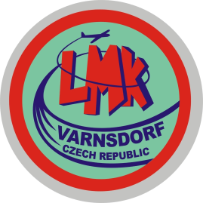
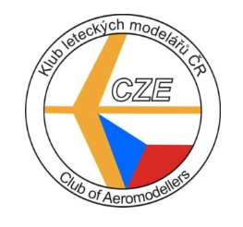

Varnsdorfská hala - propozice

Veřejná soutěž volných halových modelů kategorie F1N, A6
4.ročník

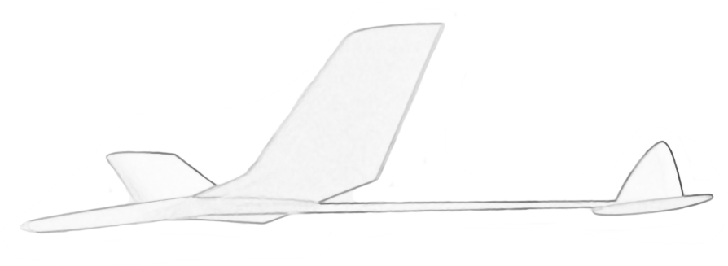

Číslo soutěže: 106
Pořadatelé: LMK Varnsdorf
Datum konání: 6.1.2024
Místo konání: Sportovní hala ve Varnsdorfu
ulice Západní 2984 , Varnsdorf

Ředitel soutěže: Miroslav Procházka
prochajdamirek@seznam.cz , tel: 739 520 138

Soutěžní kategorie : F1N – házedla (mladší žáci, starší žáci, junioři , senioři).
A6 (mladší žáci, starší žáci, junioři , senioři).

Přihlášky a startovné: přijímáme na místě od 9,00 hod do 9.30 hod
Vítáme přihlášení se předem na prochajdamirek@seznam.cz

Startovné : Děti 40,-Kč
Dospělí 70,-Kč za první kat. a 30,-Kč za kategorii další

Časový průběh soutěže:
8,30 hodin otevření haly
8,30 – 9,30hodin trénink házedel
9,30 – 12,00 hodin soutěž házedel - všechny věkové kategorie
12,00 – 12,30 hodin zpracování výsledků kategorie F1N
12,45 hodin vyhlášení výsledků soutěže házedel F1N
12,00 – 13,00 hodin trénink A6
13,00 – 17,00 hodin soutěž modelů kategorie A6 - všechny věkové kategorie
17,30 hodin vyhlášení výsledků soutěže modelů kat. A6
18,00 hodin ukončení závodů

F1N létáme tradičně 9 startů podle pořadí nahlášených soutěžících, hodnotí se 3 nejlepší lety.
A6 létáme 6 letů , hodnotí se 2 nejlepší lety .

První tři v každé kategorii obdrží diplom a věcnou cenu.

Důležité :
Do haly je povolen vstup pouze v halové obuvi nebo přezuvkách!
Stravování není zajištěno. ( Nedaleko haly je LIDL. Je možné také objednání Pizzy )

Na Vaši hojnou účast a skvělé letové výkony se těší členové LMK Varnsdorf

Letové rozměry haly
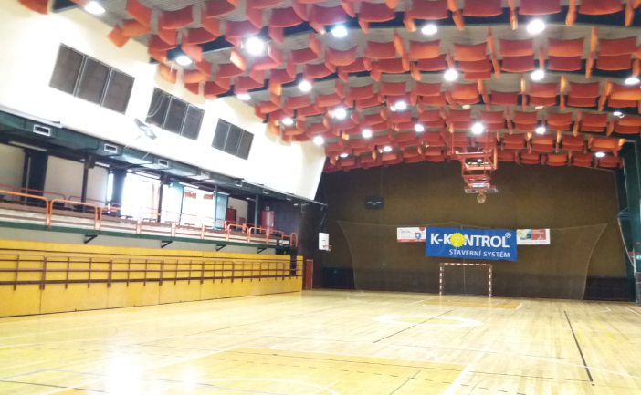
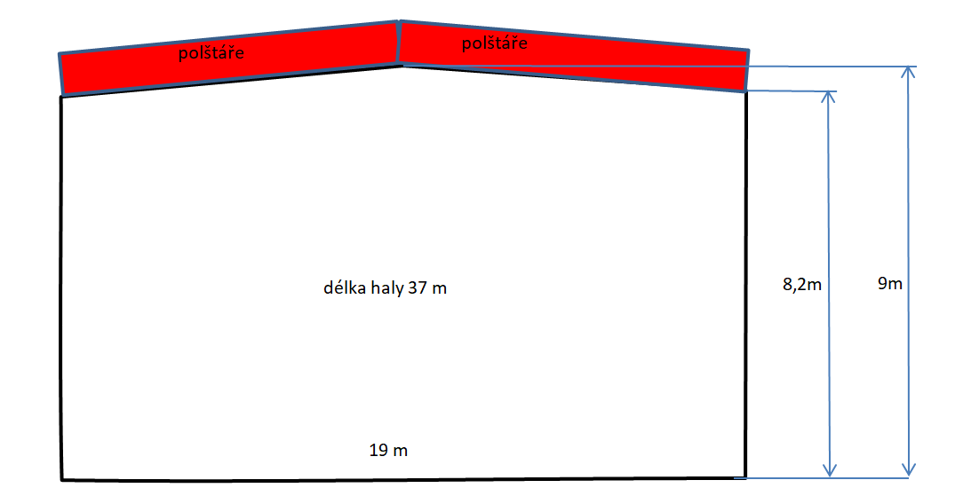

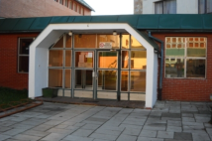
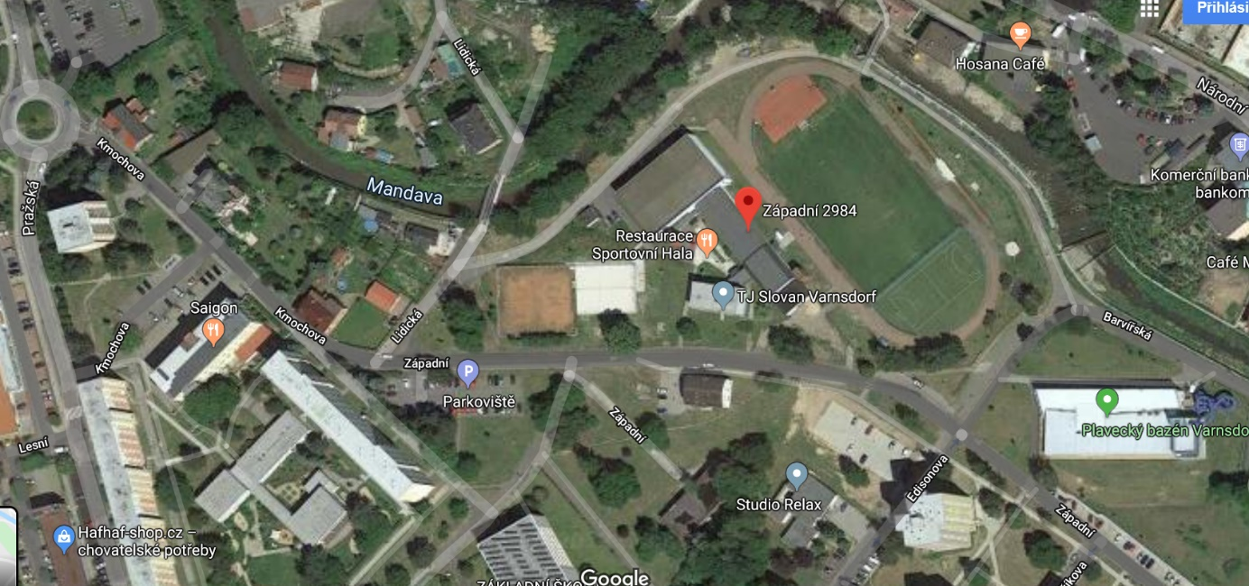
vstup
parkování

